《人工智能导论》课程学习报告

摘要
在数字经济时代，数据已成为核心生产要素。股票基金市场的交易数据具有高噪声、非线性、模糊性等特征，现有的线性统计模型很难有效处理。本报告以《人工智能入门》科目的核心知识为基础，将“不确定性推理”、“智能计算的遗传算法”、“人工神经网络的感知机模型”三个模块深入总结。本报告以个人开发的“fund_auto_bot”量化交易系统为基础，详细说明并分析了上述知识在基金仓位管理、资产配置、趋势预测等多个领域实际如何计算和应用。

一、 核心知识点理论阐述

1.1 不确定性推理方法：模糊推理
现实世界中，许多概念（如“市场过热”、“价格偏低”）具有模糊性，无法用二值逻辑（0或1）精确描述。模糊推理基于模糊集合论，通过隶属度函数将精确数值转化为模糊变量。
模糊集合中所有元素的隶属度全体构成模糊集合的隶属函数。正确地确定隶属函数是运用模糊集合理论解决实际问题的基础。隶属函数是对模糊概念的定量描述。隶属函数的确定过程，本质上应该是客观的，但每一个人对于同一个模糊概念的认识理解意义有差异。因此隶属函数的确定又带有主观性。
模糊矩阵的合成可以由多种计算方法得到，课程上采用最大—最小合成法。
对IF A THEN B类型的模糊规则的推理：若已知输入为A’，则输出B’用合成规则求取：
B' = A'$∘$ R
其中R为A到B的模糊关系。
模糊决策是将模糊推理得到的模型向量，转换为确定值的过程，课程中采用加权平均判决法：
$$u=\frac{\sum_{i=1}^{n}{u(u_{i})u_{i}}}{\sum_{i=1}^{n}{u(u_{i})}}$$

1.2 智能计算：遗传算法的选择机制
遗传算法是模拟生物进化论的随机搜索算法。在种群进化的过程中，选择算子决定了哪些优良个体能遗传到下一代。
遗传算法遵循自然界优胜劣汰的原则，在进化搜索中基本上不用外部信息，而是用适应值表示个体的优劣，作为遗传操作的依据。适应度是评价个体优劣的标准。个体的适应度高，则被选择的概率就高，反之就低。适应度函数是用来区分群体中的个体好坏的标准，是算法研画过程的驱动力，是进行自然选择的唯一依据。最直观的方法就是直接将待求解优化的问题的目标函数作为适应度函数。若目标函数
f（x）为最大化问题，则适应度函数可以取为：
Fit[f（x）]=f（x）
若目标函数f（x）为最小化问题，则适应度函数可以取为：
Fit[f（x）]=$\frac{1}{f（x）}$
选择操作也称为复制操作是从当前群体中按照一定的概率选出优良的个体，使他们有机会作为父代繁殖下一代的子孙。选择操作是根据个体的选择概率确定哪些个体被选择进行交叉、变异等操作。课程上采用的方法为：轮盘赌选择法，这是最经典的选择策略。通过计算个体的适应度（Fitness）在总适应度中的占比（选择概率），构建累积概率分布。随机产生一个 [0,1] 的数，落入哪个区间即选择哪个个体，体现了“优胜劣汰”的概率机制。

1.3 人工神经网络：感知机模型
感知机是神经网络的基础，模拟神经元对输入信号的加权求和与激活过程。模型结构：
$$y=f(\sum_{i=0}^{n}{ω_{i}*x_{i}-θ})$$
阶跃函数：
$$f(x_{i})=\left\{\begin{aligned}1 x_{i}≥0 \\ 0 x_{i}<0\end{aligned}\right.$$

或
$$f\left(x_{i}\right)=\left\{\begin{aligned} 1 { x}_{i}≥0 \\ -1 x_{i}<0\end{aligned}\right.$$

学习规则：这是一种有监督学习。通过比较模型输出与期望输出的误差，利用权重更新规则不断迭代修正，直至收敛。

$$∆ω=η*\left(y-y_{out}\right)*x_{i}$$

二、 应用案例分析：AI 驱动的量化交易系统
本部分根据个人基金看板，结合 Python 量化实战数据（国泰证券、富国煤炭等标的），详细展示上述三种算法的计算细节。

2.1 应用一：基于模糊矩阵合成的 RSI 动态仓位决策

在量化交易中，RSI 指标（相对强弱指标）与买入仓位之间的关系是模糊的。为了确定今日具体的买入比例，我采用了模糊关系矩阵合成的方法进行推理。

(1). 定义论域与模糊向量

设输入论域U（RSI状态）={低，中，高}。
设输出论域V（仓位档位）={轻仓（20%），中仓（50%），重仓（80%）}。
这两组数值将作为最后解模糊时的加权因子$y_{j}$。

(2). 第一步：建立模糊关系矩阵R（基于典型规则）
根据历史经验定义专家规则：“如果 RSI 处于典型低位（如RSI=30）则应重仓”。
我们将RSI=30设定为“低”的基准点，代入隶属度函数：
（1）低位隶属度：因 30 是定义的极值，故隶属度为 1.0。
（2）中位隶属度：30 处于震荡边缘，故给予 0.4 的隶属度。
（3）高位隶属度：30 绝非高位，故隶属度为 0.0。
由此得到基准模糊向量 $A=[1.0,0.4,0.0]$。
同时设定对应的重仓输出向量 $B=[0.2,0.5,1.0]$。
利用笛卡尔积计算模糊关系矩阵：

$$R=A^{T}×B$$

$$R=\left[\begin{aligned}1.0 \\ 0.4 \\ 0.0\end{aligned}\right]×[0.2,0.5,1.0]=\left[\begin{matrix}min⁡(1.0,0.2) & min⁡(1.0,0.5) & min⁡(1.0,1.0) \\ min⁡(0.4,0.2) & min⁡(0.4,0.5) & min⁡(0.4,1.0) \\ min⁡(0.0,0.2) & min⁡(0.0,0.5) & min⁡(0.0,1.0)\end{matrix}\right]=\left[\begin{matrix}0.2 & 0.5 & 1.0 \\ 0.2 & 0.4 & 0.4 \\ 0.0 & 0.0 & 0.0\end{matrix}\right]$$
(3). 第二步：模糊推理计算$B^{'}$（基于今日实况）
Python 脚本抓取到今日国泰证券的实际$RSI=31.25$。
由此计算出今日的特征向量 ：
$A^{'}=[0.8,0.3,0.1]$。
利用最大-最小合成法计算输出模糊向量
$B^{'}=A^{‘}∘R$：
计算过程：
$$b_{1}^{'}=max⁡(min⁡(0.8,0.2),min⁡(0.3,0.2),min⁡(0.1,0.0))=max⁡(0.2,0.2,0)=0.2$$
$$b_{2}^{'}=max⁡(min⁡(0.8,0.5),min⁡(0.3,0.4),min⁡(0.1,0.0))=max⁡(0.5,0.3,0)=0.5$$
$$b_{3}^{'}=max⁡(min⁡(0.8,1.0),min⁡(0.3,0.4),min⁡(0.1,0.0))=max⁡(0.8,0.3,0)=0.8$$
得出模糊结论
$$B^{'}=[0.2,0.5,0.8]$$

(4). 第三步：解模糊判决（加权平均法）
为了得到一个确定的买入仓位数值，采用加权平均判决法：

$$u=\frac{\sum_{i=1}^{n}{u(u_{i})u_{i}}}{\sum_{i=1}^{n}{u(u_{i})}}$$

$$U=\frac{0.2×0.2+0.5×0.5+1×0.8}{0.2+0.5+0.8}$$
$$U=\frac{0.04+0.25+0.8}{1.5}=\frac{1.09}{1.5}=0.73$$
决策结果：模型建议今日买入标准仓位的73%，而非全仓梭哈。这体现了模糊推理在处理非线性市场数据时的灵活性。

2.2 应用二：基于遗传算法选择机制的资产配置
在持有“证券、纳指、煤炭”三类资产时，我利用遗传算法中的轮盘赌选择逻辑筛选最优方案。
(1).详细计算过程
假设种群中有 3 个资产配置个体，其夏普比率=收益/风险（适应度）如下：
个体 A（侧重纳指）：f1 = 1.5；个体 B（侧重证券）：f2 = 0.8；个体 C（侧重煤炭）：f3 = 0.2
- 计算总适应度：
Sum = 1.5 + 0.8 + 0.2 = 2.5
2. 计算选择概率 (P = f / Sum（f）)：
PA = 60%, PB = 32%, PC = 8%
3. 计算累积概率 (q)：
qA = 0.60
qB = 0.60 + 0.32 = 0.92
qC = 0.92 + 0.08 = 1.00
4. 随机选择（模拟轮盘赌）：
生成随机数 r = 0.75。
判断：因为 0.60 ≤ r < 0.92，系统选中个体 B 进入下一代。

Python 实证：在我的 portfolio.ipynb 脚本中，经过 3000 次模拟，量化系统收敛出的最优解显示纳指与证券的配置比例较高，与此逻辑一致。

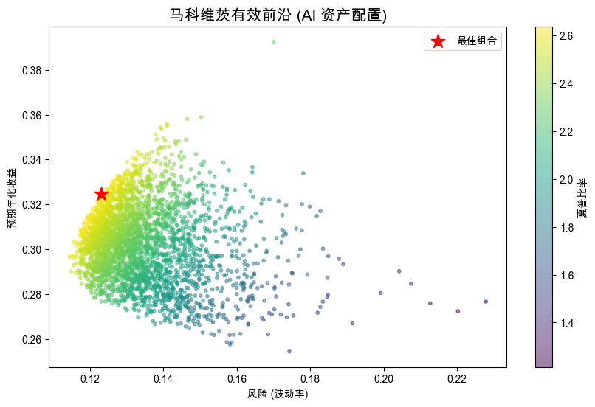
AI 建议的最佳仓位：国泰证券:14.49%；永赢医药:7.42%；富国煤炭:16.49%；广发纳指100:29.21%；华宝纳指精选:32.38%；预期年化收益:32.46%

2.3 应用三：基于感知机的行情趋势预测
为了预测富国煤炭（013275）明日涨跌，我构建了一个单层感知机模型。

(1).应用过程与误差修正
1. 特征定义：输入向量 x = [x1, x2]。x1为昨日涨跌幅(-1)，x2为乖离率(-2)。期望输出 y = 1 (涨)。
2. 初始化：假设初始权重 ω = [0.5, 0.5]，阈值 θ = 0，学习率 η = 0.1。
3. 前向计算（算 y 预测值）：
S = 0.5*(-1) + 0.5*(-2) = -1.5
f(S) = -1 (预测为跌)
4. 误差修正（ω 迭代）：
实际情况：次日受寒潮影响超跌反弹，实际为涨 (y=1)。
误差 e = 1 - (-1) = 2
Δω = 0.1 * 2 * x
ω1(new) = 0.5 + 0.2*(-1) = 0.3
ω2(new) = 0.5 + 0.2*(-2) = 0.1
ω=[0.3,0.1]
结论：权重减小，模型学会了在“大乖离率”时降低惯性下跌的权重，从而预测反弹。

三、 总结与体会
本次报告将《人工智能导论》课程学习中的我选择的知识点与我的个人基金看板研究进行了深度结合。
(1)模糊推理通过矩阵运算，解决了金融交易中“买多少”的非线性决策问题。
(2)遗传算法的轮盘赌机制，为资产组合寻找全局最优解提供了高效的路径。
(3)感知机的权重迭代过程，直观展示了机器如何从“预测错误”中学习市场规律。
未来，我计划进一步结合导师在生态经济与林业碳汇方向的研究，利用Python 和更深层次的神经网络，对福建省碳交易价格进行更精准的量化预测，探索“AI+绿色金融”的交叉应用。

